**Технічне завдання**

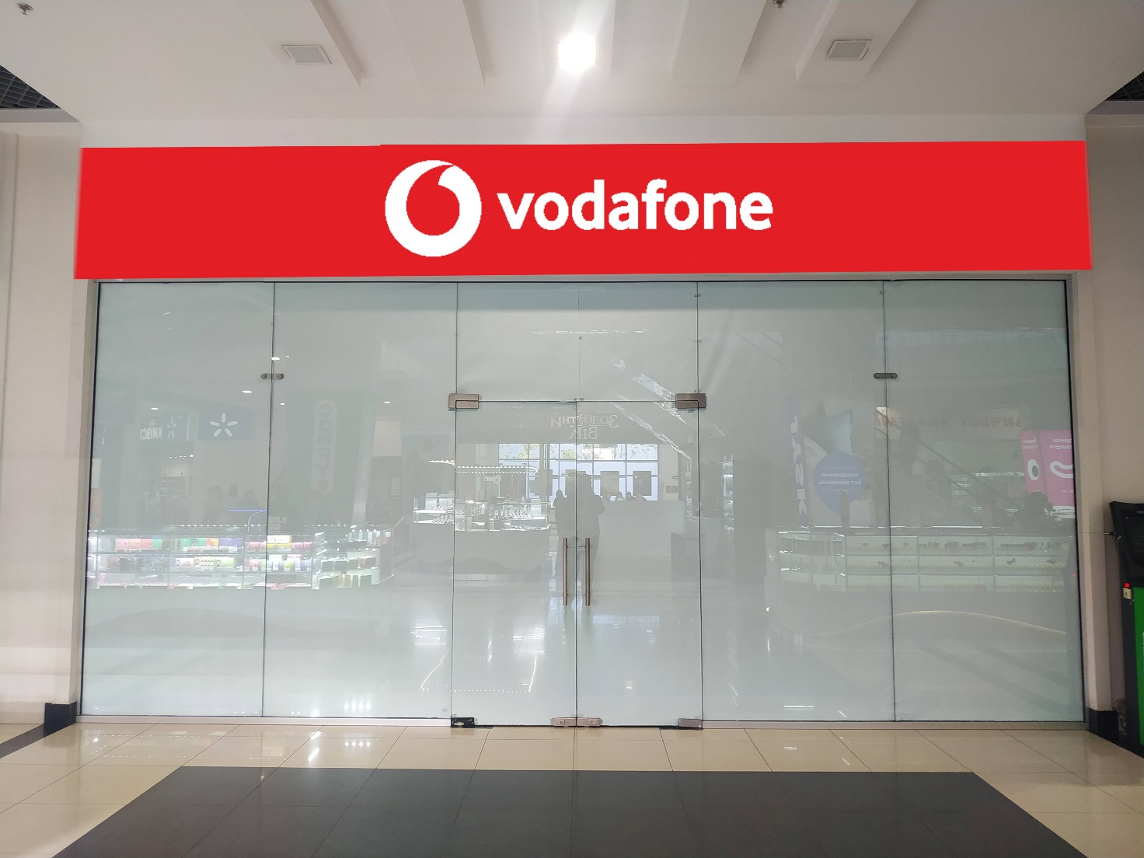

**і неонова**



Виготовлення та монтаж вивісок для Vodafone в магазині ВФ Ритейл за адресою:

***м. Дніпро, вул.Титова, 36, ТРЦ Appolo***

**Технічне завдання:**

Вивіски двох видів:

1. Вивіска Обїємні літери Vodafone з лого Водафон на тонкому композиті-подложці над вхідною групою в павільон.
2. Неонова 1 шт в середину магазину (легкоз’ємна всередину павільона, вішається як картина на стіну)

**Роботи:**

1. Виготовлення вивісок та елементів кріплення до фасаду , доставка, монтаж, підключення на об’єкті **до** 25.10.2022.
2. Проектування візуалізації і попереднє погодження з Водафон.
3. Виїзд на об’єкт для первинних замірів. Контакти з адміністрацією ТРЦ самостійно (контакт відповідального по ТРЦ надамо).
4. Гарантійний термін на вироби не менше 1 року.
5. Перед початком робіт надати орендодавцю документи підтверджуючі професіоналізм робітників виконуючих ці роботи. Також надати електричні схеми вивісок.

**Орієнтовний данні фасадної вивіски**

**●** Тонкий композит червоного кольору (RAL3020) з орієнтовним розміром 7280х900 (не вище! вимога орендодавця) на якому надпис об'ємними літерами з лого розміром 3600х850мм. Загальна глибина конструкції не більше 120 мм.

● Кріплення до фасаду виключно на «молях» (вимога орендодавця). Нижня частина композиту обов’язково врівень з нижньою частиною гіпсокартона над вхідною группою (вимога орендодавця).

● Літери білого кольору, крапля на лого червоного RAL3020.

**Данні внутрішньої неонової вивіски:**

● Розміри підкладки для надпису: Довжина 2320 мм, Висота 240 мм, максимально тонкий. Колір фріза червоний RAL3020.

● Надпис білий неон: VODAFONE.UA/SHOP

● Легкоз’ємна (як картина), блок живлення винесений окремо.



**Перевага надається пропозиції, що включає можливість 100% післясплати.**

1. **Електронна адреса для зв’язку:** [kpbud@vodafone.ua](mailto:kpbud@vodafone.ua)

в копію обов'язковоvmaitamal@vodafone.ua

1. **Свою цінову пропозицію висилаєте на електронну пошту, заповніть таблицю нижче:**

|  |  |  |  |  |  |  |  |
| --- | --- | --- | --- | --- | --- | --- | --- |
| **№ п/п** | **Вид робіт** | **Підрядник**(назва компанії) | **Телефон,контактна особа**(ПІП) | **сума КП з ПДВ**(з урахуванням матеріалів) | **передоплата** | **Кількість календарних днів на роботи** | **Примітки**(тов,ФОП №гр) |
| 1 | Вивіска фасадна |  |  |  |  |  |  |
| 2 | Вивіска неонова |  |  |  |  |  |  |

**Всі питання ТІЛЬКИ через електронну пошту**

**Дата подачі заявки до 16:00 30.09.2022 р.**